«Азбука дорожного движения»

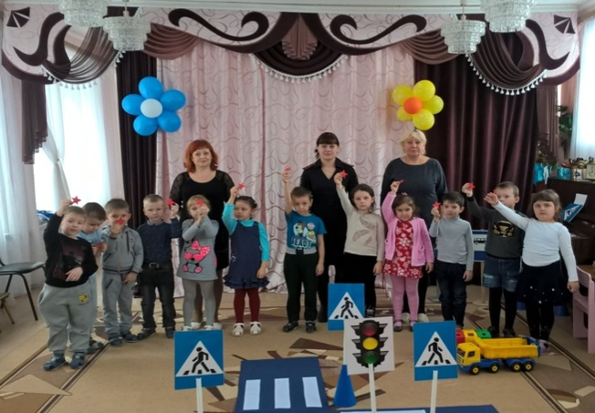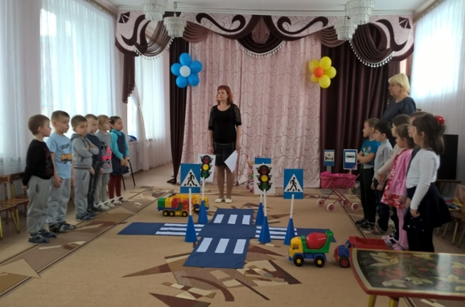

Проблема обучения дошкольников безопасному участию в дорожном движении актуальна и современна. Её решение помогает сформировать у детей систему знаний, осознанных навыков безопасного участия в дорожном движении, и как следствие – снижение дорожно-транспортных происшествий с участием детей.

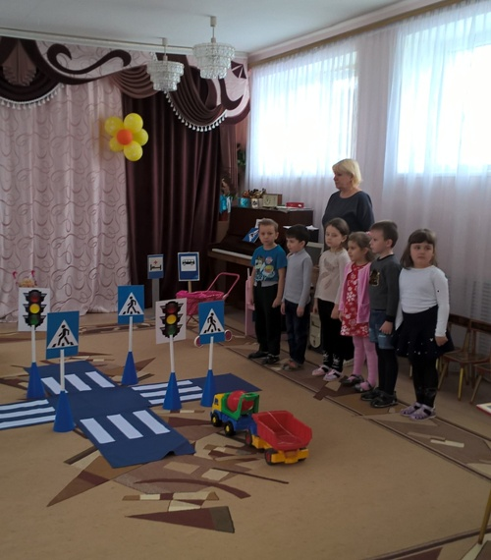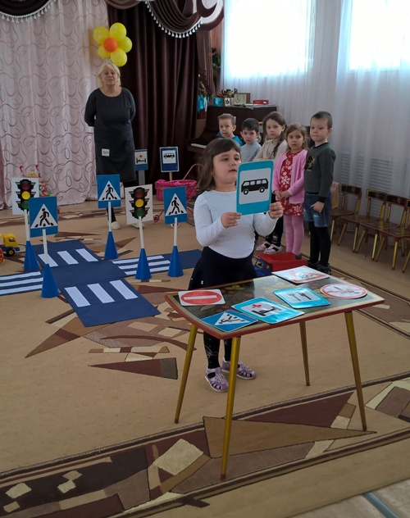

Актуальность темы связана еще и с тем, что у детей дошкольного возраста отсутствует защитная психологическая реакция на дорожную обстановку, которая свойственна взрослым. Желание постоянно открывать что-то новое, непосредственность часто ставят их перед реальными опасностями, в частности на улицах. Учитывая особую значимость данной темы, в марте 2019 года в МБДОУ ДС №28 города Кузнецка был проведен КВН между группами №10 и №11 на тему «Правила дорожного движения обязан знать каждый».

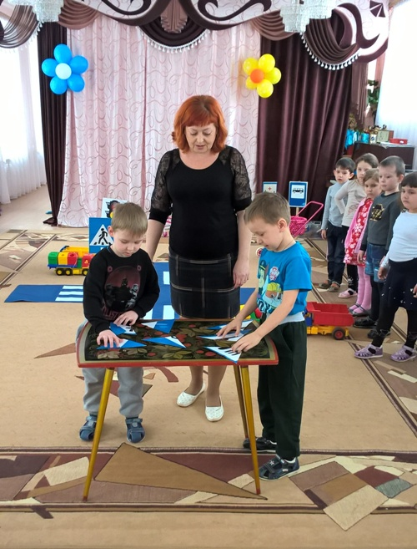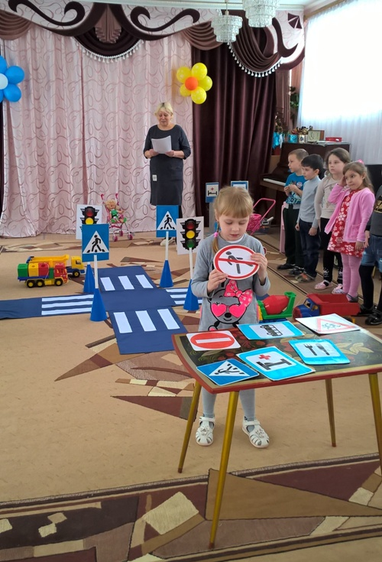

В ходе соревнований дети отгадывали загадки о видах транспортных средств, дорожных знаках, отвечали на вопросы. В игровой форме дети закрепили знания о правилах дорожного движения, видах транспортных средств, дорожных знаках, видах переходов, сигналах светофора. Воспитанники показали свои знания и умения ориентироваться на улице, обыгрывали различные дорожные ситуации, с которыми ежедневно приходится сталкиваться на дорогах родного города.
Капитаны команд рассказали о том, какие виды светофоров они знают, а также как о правилах поведения пешеходов и водителей во время дорожного движения.
Кроме того, в игре с детьми приняла участие инспектор ИАЗ МВД России по
г. Кузнецку Бурдина Елена Викторовна.

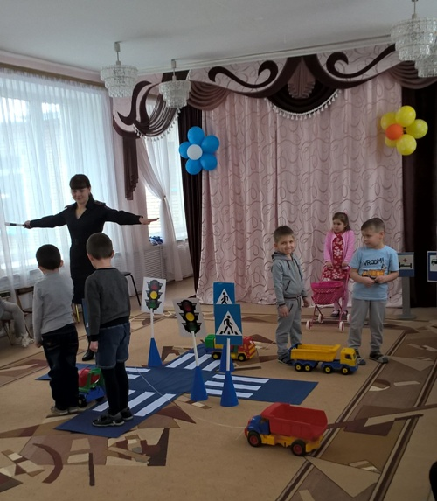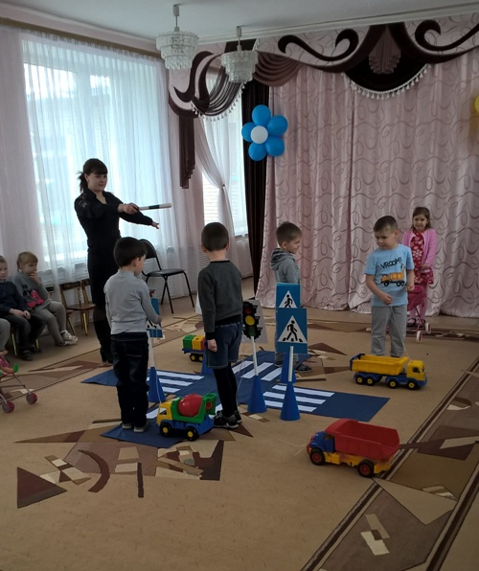

Она вместе с детьми приняла участие в игре «Регулировщик». Воспитанники с большим удовольствием представляли себя в роли пешеходов и старались соблюдать все правила дорожного движения. В конце увлекательной игры Елена Викторовна оценила обе команды и отметила, что дети отлично справились со всеми заданиями.
За положительные знания правил дорожного движения все участники игры получили призы в виде звёздочек.

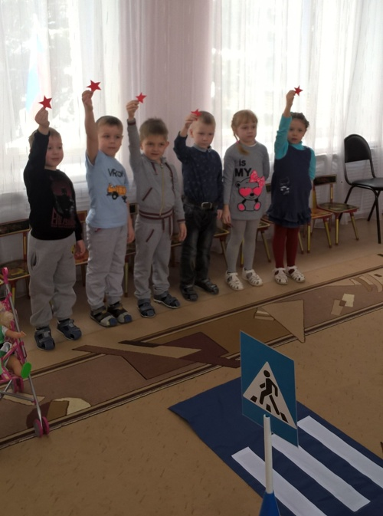

В ходе мероприятия дошкольники получили эмоциональный заряд положительной энергии, подытожил правила дорожного движения, отметили, что нужно быть внимательными на дороге и не подвергать себя и жизнь других участников дорожного движения опасности!

